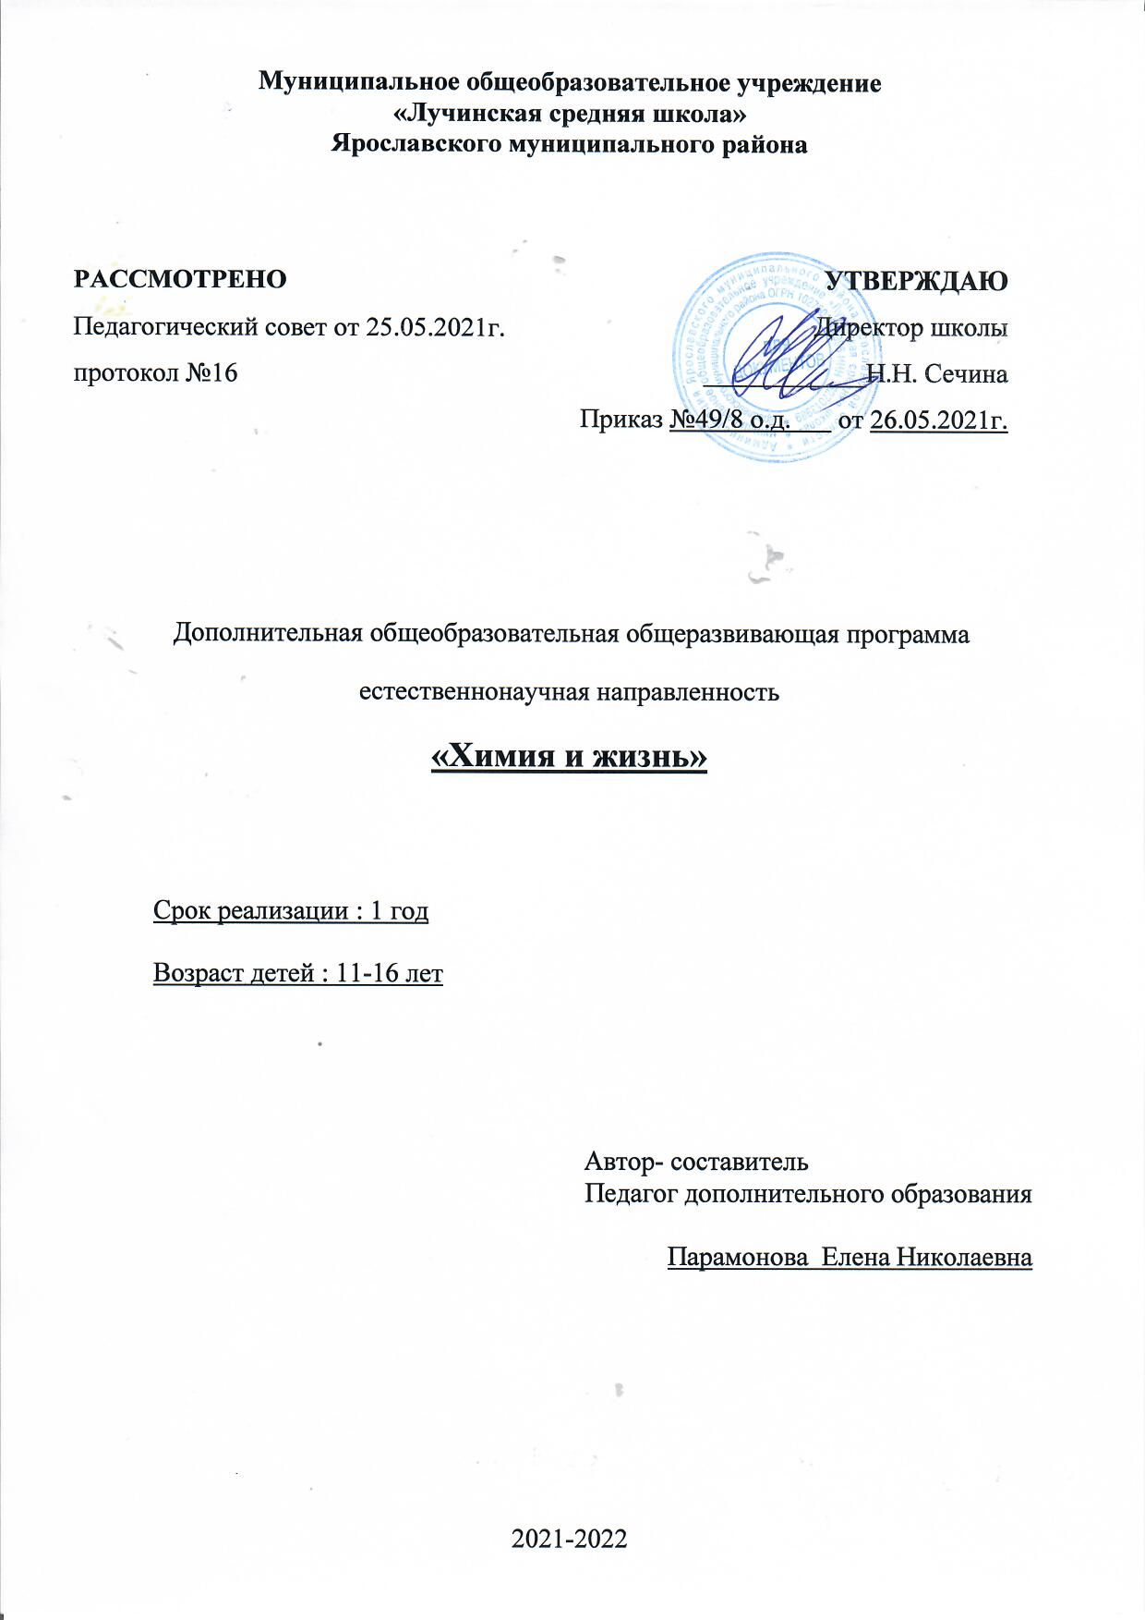

1. ПОЯСНИТЕЛЬНАЯ ЗАПИСКА
Актуальность программы - соответствие основным направлениям социально-экономического развития страны, современным достижениям в сфере науки, техники, искусства и культуры; соответствие государственному социальному заказу/запросам родителей и детей; обоснование актуальности должно базироваться на фактах – цитатах из нормативных документов, результатах научных исследований, социологических опросов, подтверждающих необходимость и полезность предлагаемой программы;
Направленность программы. Дополнительная общеразвивающая общеобразовательная программа «Химия и жизнь» имеет естественнонаучную направленность .Предлагаемая программа химического кружка ориентирована на учащихся 11-16 лет, т.е. того возраста, в котором интерес к окружающему миру особенно велик, а специальных знаний еще не хватает. Каждое занятие связано с овладением какого-либо практического навыка безопасной работы с веществом и приобретением новых полезных в жизни сведений о веществах, а также занятие ориентировано на научное обоснование сохранения среды обитания и здоровья человека, как самых важных категорий в системе ценностей общества.
Отличительные особенности: . К особенностям программы можно также отнести использование активных форм обучения интегративного характера, развивающих не только познавательный интерес к экологобиологическим проблемам, но и, что особенно важно, активную жизненную позицию детей по отношению к ним. Новизна. состоит в том, что содержание рассматривает вопросы, формирующие у обучающихся способности к целевому причинному и вероятному анализу экологической ситуации, альтернативному мышлению в выборе способов решения экологических проблем,
Насыщенность и разнообразие лабораторного эксперимента. Проведение опытов не требует богатства и разнообразия химических реактивов. Недостающие реагенты можно приобрести в аптеке или хозяйственном магазине. Простота и доступность лабораторного эксперимента данного кружка, что имеет большое значение для малокомлектных сельских школ с довольно низкой технической обеспеченностью. Данный кружок адресован не только тем школьникам, которые любят химию и интересуются ею, но и тем, кто считает её сложным, скучным и бесполезным для себя школьным предметом, далёким от повседневной жизни обычного человека.
Адресат. Дополнительная общеобразовательная общеразвивающая программа предназначена для обучения детей в возрасте от 11 до 16 лет. Занятия по программе проводятся с детьми разного возраста с постоянным составом. Могут обучаться и дети с ОВЗ.
Комплектация объединения осуществляется по принципу открытости и добровольности, без предварительного отбора по способностям и уровню подготовки. Число учащихся в объединении – 15 человек. Набор в группы свободный.
Цели и задачи программы:
Цель программы:Формирование у учащихся глубокого и устойчивого интереса к миру веществ и химических превращений, приобретение необходимых практических умений и навыков обращения с веществами в лаборатории и в быту.
Задачи программы:
- формировать у учащихся навыки безопасного и грамотного обращения с веществами;
- формировать практические умения и навыки разработки и выполнения химического эксперимента;
- развивать познавательную активность, самостоятельность, настойчивость в достижении цели
- развивать мотивацию и интерес у учащихся к изучению химии в рамках школьной программы.
Объем и срок освоения. Дополнительная общеобразовательная общеразвивающая программа реализуется в течение всего календарного года, включая каникулярное время. Программа рассчитана на 1 года обучения - 34 учебных часа с самостоятельным выполнением заданий во время зимних и летних каникул.
Формы обучения. Обучение по программе проводится в форме групповых и индивидуальных занятий, сочетающих теоретическую и практическую части. Это беседы, лекции ( задания, викторины, экскурсии, проекты и др.). Занятия предусматривают также различные формы самостоятельной исследовательской работы (подготовка докладов, рефератов, сочинений, разработка проектов .составление учащимися мини-сообщений, эссе и и др.) и творческой деятельности (.выполнение учащимися исследовательских и поисковых работ).
Режим обучения. Общее количество учебных часов 34 часа, в год,1 час в неделю.
Планируемые результаты
В сфере развития :
1. Когнитивного компонента будут сформированы:
- основы социально-критического мышления, ориентация в особенностях социальных отношений и взаимодействий;
- экологическое сознание, признание высокой ценности жизни во всех ее проявлениях; правил поведения в чрезвычайных ситуациях.
2. Ценностного и эмоционального компонентов будет сформирована:
- потребность в самовыражении и самореализации, социальном признании.
3. Деятельностного компонента будут сформированы:
- умение вести диалог на основе равноправных отношений и взаимного уважения и принятия;
- устойчивый познавательный интерес и становлении смыслообразующей функции познавательного мотива;
- готовность выбора профильного образования.
2. Обучающийся получить возможность для формирования:
- выраженной устойчивой учебно-познавательной мотивации и интереса к учению;
- готовности к самообразованию и самовоспитанию.
Обучающийся
Научится:
- целеполаганию, включая постановку новых целей, преобразование практической задачи в познавательную;
- самостоятельно анализировать условия достижения цели на основе учета выделенных учителем ориентиров действия в новом учебном материале;
- планировать пути достижения целей.
- адекватно использовать речь для планирования и регуляции своей деятельности;
- адекватно использовать речевые средства для решения различных коммуникативных задач; владеть устной и письменной речью; строить монологическое контекстное высказывание;
- организовывать и планировать учебное сотрудничество с учителем и сверстниками;
- интегрироваться в группу сверстников и строить продуктивное взаимодействие со сверстниками и взрослыми.
- основам реализации проектно-исследовательской деятельности;
- проводить наблюдения и эксперимент под руководством учителя;
- осуществлять расширенный поиск информации с использованием ресурсов библиотек и Интернета.
в познавательной сфере: описывать демонстрационные и самостоятельно проведенные эксперименты, используя для этого русский язык и язык химии; наблюдать демонстрируемые и самостоятельно проводимые опыты, химические реакции, протекающие в природе и в быту;
- в ценностно-ориентационной сфере: строить свое поведение в соответствии с принципами бережного отношения к природе;
- в трудовой сфере: планировать и проводить химический эксперимент; использовать вещества в соответствии с их предназначением и свойствами;
- в сфере безопасности жизнедеятельности: оказывать первую помощь при отравлениях, ожогах и других травмах, связанных с веществами и лабораторным оборудованием.
Получить возможность научиться:
- самостоятельно ставить новые учебные цели и задачи;
- при планировании достижения целей самостоятельно и адекватно учитывать условия и средства их достижения.
- брать на себя инициативу в организации совместного действия;
- оказывать поддержку и содействие тем, от кого зависит достижение цели в совместной деятельности.
- ставить проблему, аргументировать ее актуальность;
- самостоятельно проводить исследования на основе применения методов наблюдения и эксперимента;
- выдвигать гипотезы о связях и закономерностях процессов;
- организовать исследование с целью проверки гипотезы;
- делать умозаключения и выводы на основе аргументации.
-

2. УЧЕБНО- ТЕМАТИЧЕСКИЙ ПЛАН

№ п\п | Название раздела, темы | Количество часов |  |  |  | Формы организации занятий | Формы аттестации (контроля)
 |  | Всего | Теория | Практика
1. | Вводное занятие | 1 | 1
2. | Раздел 1. Приёмы обращения с веществами и оборудованием 8 часов (1-7)
2.1. | Знакомство с лабораторным  оборудованием | 1 |  | 1 |  | интерактивные лекции с последующими дискуссиями
2.2. | Нагревательные приборы и пользование ими. | 1 |  | 1 |  | Лекция, практическая работа | Лабораторный практикум
2.3. | Взвешивание, фильтрование и перегонка | 1 |  | 1 |  | Лекция, практическая работа | Лабораторный практикум
2.4. | Выпаривание и кристаллизация | 1 |  | 1 |  | Лекция, практическая работа | Лабораторный практикум
2.5. | Основные приемы работы с твердыми, жидкими, газообразными веществами | 2 | 1 | 1 |  | Лекция с последующей дискуссией
2.6. | Приготовление растворов в химической лаборатории и в быту | 1 |  | 1 |  | Лекция, практическая работа | Лабораторный практикум
2.7. | Занимательные опыты по теме: Приёмы обращения с веществами и оборудованием | 1 |  | 1 |  | Практическая работа
3. | Раздел 2. Химия вокруг нас 14 часов ( 2-12)
3.1. | Химия в природе. | 1 | 1 |  |  | лекция
3.2. | Самое удивительное на планете вещество-вода | 1 | 1 |  |  | Лекция, сообщения учащихся
3.3. | Занимательные опыты по теме: «Химические реакции вокруг нас». | 2 |  |  | 2 | Лекция, практическая работа | Лабораторный практикум
3.4. | Стирка по-научному | 1 |  |  | 1 | Лекция, сообщения учащихся
3.5. | Урок чистоты и здоровья | 1 |  |  | 1 | Лекция, сообщения учащихся
3.6. | Салон красоты | 1 |  |  | 1 | Лекция, сообщения учащихся
3.7. | Химия в кастрюльке | 1 |  |  | 1 | Лекция, сообщения учащихся
3.8. | Химия в консервной банке | 1 |  |  | 1 | Лекция, сообщения учащихся
3.9. | Всегда ли права реклама? | 1 |  |  | 1 | Лекция, сообщения учащихся
3.10. | Химические секреты дачника | 1 |  |  | 1 | лекция
3.11. | Химия в быту | 1 |  |  | 1 | Лекция, сообщения учащихся
3.12. | Техника безопасности обращения с бытовыми химикатами | 1 |  |  | 1 | лекция
3.13. | Вам поможет химия | 1 |  |  | 1 | Лекция, сообщения учащихся
Раздел 3. Химия и твоя будущая профессия 4 часа (3-1)
4.1. | Обзор профессий, требующих знания химии | 1 | 1 |  |  | лекция
4.2. | Агрономы, овощеводы, цветоводы. | 1 |  |  | 1 | Лекция, сообщения учащихся
4.3. | Медицинские работники. | 1 | 1 |  |  | Лекция
4.4. | Кто готовит для нас продукты питания? | 1 | 1 |  |  | Лекция
Раздел 4. Занимательное в истории химии 7 часов(6-1)
5.1. | История химии | 1 | 1 |  |  | лекция
5.2. | Галерея великих химиков | 1 | 1 |  |  | Лекция, сообщения учащихся
5.3. | Химия на службе правосудия | 2 | 1 |  | 1 | Лекция, сообщения учащихся
5.4. | Химия и прогресс человечества | 1 | 1 |  |  | Лекция
5.5. | История химии | 1 | 1 |  |  | Лекция
6. | Итоговое занятие | 1 | 1 |  |  | Занятие-игра | игра
Итого часов |  | 34 | 12 |  | 22

3. Содержание учебного плана
1. Вводное занятие.
Теория: Знакомство кружковцев с их обязанностями и оборудованием рабочего места, обсуждение и корректировка плана работы кружка, предложенного учителем.
Раздел 1. Приёмы обращения с веществами и оборудованием
2.1. Ознакомление с кабинетом химии и изучение правил техники безопасности.
Теория: Правила безопасной работы в кабинете химии, изучение правил техники безопасности и оказания первой помощи, использование противопожарных средств защиты.
Практика: «Стартовый уровень»-Воспроизводят правила ТБ в кабинете химии со слов учителя.
«Базовый уровень»-Самостоятельно изучают ТБ в кабинете химии.
«Продвинутый уровень»-Знают ТБ и правила оказания первой помощи.

2.2. Знакомство с лабораторным оборудованием.
Теория: Ознакомление учащихся с классификацией и требованиями, предъявляемыми к хранению лабораторного оборудования, изучение технических средств обучения, предметов лабораторного оборудования.
Практика: «Стартовый уровень»-Знакомятся с простейшим химическим оборудованием: мерным цилиндром, пробирками, спиртовкой, колбами.
«Базовый уровень»-Дополнительно изучают строение пламени спиртовки.
«Продвинутый уровень»-Изучают устройство штатива.

2.3. Нагревательные приборы и пользование ими.
Теория: Знакомство с правилами пользования нагревательных приборов: плитки, спиртовки, газовой горелки, водяной бани. Нагревание и прокаливание.
Практика: Стартовый уровень»-Знакомятся со строением пламени спиртовки.
«Базовый уровень»-Изучают строение нагревательных приборов: плитки, газовой горелки.
«Продвинутый уровень»-Изучают способы нагревания и прокаливания некоторых веществ.
2.4. Взвешивание, фильтрование и перегонка.
Теория: Ознакомление учащихся с приемами взвешивания и фильтрования, изучение процессов перегонки. Очистка веществ от примесей.
Практика: «Стартовый уровень»-Изготавливают простейший фильтр.
«Базовый уровень»- Изготавливают простейшие фильтры из подручных средств. Разделяют неоднородные смеси.
«Продвинутый уровень»-Изучают способы перегонки воды.
2.5. Выпаривание и кристаллизация
Теория: Ознакомление учащихся с приемами выпаривания и кристаллизации
Практика:«Стартовый уровень»-Знают разницу между двумя процессами.
«Базовый уровень»- Знают где можно применять эти способы.
«Продвинутый уровень»-Выделяют растворённые вещества методом выпаривания и кристаллизации на примере раствора поваренной соли.
2.6. Основные приемы работы с твердыми, жидкими, газообразными веществами. Лабораторные способы получения неорганических веществ.
Теория: Знакомятся с основными приёмами работы с твердыми, жидкими и газообразными веществами.
Практика: «Стартовый уровень»- Знакомятся с правилами работы с твердыми веществами.
«Базовый уровень»- Знакомятся с правилами работы с жидкими веществами
«Продвинутый уровень»- Знакомятся с правилами работы с газообразными веществами.
2.7. Занимательные опыты по теме: Приёмы обращения с веществами и оборудованием.
Практика: «Стартовый уровень» - Знакомы с методикой выращивания кристаллов, выращивают кристаллы хлорида натрия.
«Базовый уровень» - Знакомы с методикой выращивания кристаллов, выращивают кристаллы хлорида натрия, сахарозы.
«Продвинутый уровень» - Знакомы с методикой выращивания кристаллов, выращивают кристаллы хлорида натрия, сахарозы, медного купороса, умеют придавать им форму.
Тема 3. Химия вокруг нас
3.1. Химия в природе.
Теория: Получают представление о природных явлениях, сопровождающимися химическими процессами.
Практика: «Стартовый уровень» - Находят самостоятельно информацию.
«Базовый уровень» -Доносят информацию до других учащихся.
«Продвинутый уровень» - Дополняют и поясняют интересными фактами уже известную информацию.
3.2. Самое удивительное на планете вещество-вода.
Теория: Физические, химические и биологические свойства воды.
Практика: «Стартовый уровень» - Знают физические и биологические свойства воды.
«Базовый уровень» - Знакомятся с химическими свойствами воды с помощью учителя.
«Продвинутый уровень» - Самостоятельно изучают свойства воды.
3.3. Занимательные опыты по теме: «Химические реакции вокруг нас».
Практика: «Стартовый уровень» - Описывают химические реакции вокруг нас.
«Базовый уровень» - Объясняют химическую природу окружающих реакций
«Продвинутый уровень» - Могут воспроизвести некоторые реакции
3.4. Стирка по-научному.
Теория: Разновидности моющих средств, правила их использования, воздействие на организм человека и окружающую среду.
Практика: «Стартовый уровень» - Определяют моющие средства, правила их использования.
«Базовый уровень» - Изучают химический состав моющих средств.
«Продвинутый уровень» - Изучают воздействия каждого составляющего на организм человека и окружающую среду.
3.5. Урок чистоты и здоровья.
Теория: Средства ухода за волосами, выбор шампуней в зависимости от типа волос. Что такое химическая завивка? Что происходит с волосами при окраске? Как сохранить свои волосы красивыми и здоровыми? Состав и свойства современных средств гигиены. Зубные пасты, дезодоранты, мыло и т. д
Практика: «Стартовый уровень» - Знакомятся с средствами ухода за волосами, их химической природой.
«Базовый уровень» - Изучают процесс химической завивки волос.
«Продвинутый уровень» - Изучают химический состав и свойства современных средств гигиены.
3.6. Салон красоты.
Теория: Состав и свойства некоторых препаратов гигиенической, лечебной и декоративной косметики, их грамотное использование. Декоративная косметика. Состав и свойства губной помады, теней, туши, лосьонов, кремов.
Практика: «Стартовый уровень» - Знакомятся с косметикой, ее видами.
«Базовый уровень» - Рассматривают состав и свойства губной помады.
«Продвинутый уровень» - Рассматривают состав и свойства губной помады, теней, туши, лосьонов, кремов.
3.7. Химия в кастрюльке.
Теория: Процессы, происходящие при варке, тушении и жарении пищи. Как сделать еду не только вкусной, но и полезной?
Практика: «Стартовый уровень» - Знакомятся с процессами, происходящими при варке.
«Базовый уровень» - Рассматривают химические процессы, происходящие при варке, тушении и жарении пищи.
«Продвинутый уровень» - Описывают механизм этих процессов на языке простейших реакций.
3.8. Химия в консервной банке.
Теория: Хранение и переработка продуктов. Химические процессы, происходящие при хранении и переработке сельскохозяйственного сырья. Консерванты, их роль.
Практика: «Стартовый уровень» - Знакомятся с процессами переработки продуктов.
«Базовый уровень» - Обозначают понятие консерванты.
«Продвинутый уровень» - Изучают роль консервантов в хранении и переработке продуктов.
3.9. Всегда ли права реклама?
Теория: Связь информации, содержащейся в рекламных текстах с содержанием курса химии. Жевательная резинка. Зубные пасты. Шампуни. Стиральные порошки. Корма для животных.
Практика: «Стартовый уровень» -Определяют по этикеткам химический состав рекламных продуктов.
«Базовый уровень» - Сравнивают по составу дешевые и дорогие средства.
«Продвинутый уровень» - Выделяют плюсы и минусы рекламы.
3.10. Химические секреты дачника.
Теория: Виды и свойства удобрений. Правила их использования.
Практика: «Стартовый уровень» - Определяют понятие удобрения. Знакомятся с видами удобрений.
«Базовый уровень» - Обозначаю какие химические элементы входят в состав удобрений.
«Продвинутый уровень» - Изучают правила хранения и использования удобрений.
3.11. Химия в быту.
Теория: Ознакомление учащихся с видами бытовых химикатов. Использование химических материалов для ремонта квартир.
Практика: «Стартовый уровень» - Определяют понятие бытовые химикаты. Знакомятся с их видами.
«Базовый уровень» - Обозначаю какие химические элементы входят в состав бытовых химикатов.
«Продвинутый уровень» - Изучают правила хранения и использования удобрений.
3.12. Техника безопасности обращения с бытовыми химикатами.
Практика: «Стартовый уровень»-Воспроизводят правила ТБ с бытовыми химикатами со слов учителя.
«Базовый уровень»-Самостоятельно изучают ТБ с бытовыми химикатами.
«Продвинутый уровень»-Знают ТБ и правила оказания первой помощи.
3.13. Вам поможет химия.
Практика: «Стартовый уровень» - Знакомятся с методами чистки изделий из серебра, золота.
«Базовый уровень» - Пробуют очистить драгоценные металлы методами, которые дает учитель в рамках темы.
«Продвинутый уровень» - Находят и пробуют на практике другие методы
Тема 4. Химия и твоя будущая профессия
4.1 Общий обзор профессий, для овладения которыми, нужно знать химию на высоком уровне.
Практика: «Стартовый уровень» - Находят нужную информацию.
«Базовый уровень» - Перерабатывают информацию, оформляют в форме отчета.
«Продвинутый уровень» - Перерабатывают информацию, творчески ее преподносят.
4.2. Агрономия, овощеводство, цветоводство. Ландшафтный дизайн
Практика: «Стартовый уровень» - Находят нужную информацию.
«Базовый уровень» - Перерабатывают информацию, оформляют в форме отчета.
«Продвинутый уровень» - Перерабатывают информацию, творчески ее преподносят.
4.3. Медицинские работники.
Теория: Профессии, связанные с медициной: врачи различной специальности, медсёстры, лаборанты. Профессия фармацевта и провизора. Производство лекарств. Экскурсия в аптеку.
Практика: «Стартовый уровень» - Внимательно слушают, выделяют главные мысли.
«Базовый уровень» - Формируют отчет об экскурсии.
«Продвинутый уровень» - Перерабатывают информацию, творчески ее преподносят.
4.4. Кто готовит для нас продукты питания?
Теория: Пищевая промышленность и её специалисты: технологи и многие другие. Экскурсия в столовую.
Практика: «Стартовый уровень» - Внимательно слушают, выделяют главные мысли.
«Базовый уровень» - Формируют отчет об экскурсии.
«Продвинутый уровень» - Перерабатывают информацию, творчески ее преподносят.
Тема 5. Занимательное в истории химии
5.1. История химии.
Теория: Работа с литературой в библиотеке с последующим обсуждением полученной информации. Основные направления практической химии в древности.
Практика: «Стартовый уровень» - Находят нужную информацию.
«Базовый уровень» - Перерабатывают информацию, оформляют в форме отчета.
«Продвинутый уровень» - Перерабатывают информацию, творчески ее преподносят.
5.2. Галерея великих химиков.
Теория: Создание презентаций о великих химиках и их демонстрация. Интересные факты, открытия.
Практика: «Стартовый уровень» -Описывают биографии писателей.
«Базовый уровень» - Обозначают их заслуги в области химии.
«Продвинутый уровень» - Изучают и представляют интересные факты и открытия о каком-либо ученом.
5.3. Химия на службе правосудия.
Теория: Просмотр отдельных серий художественного фильма «Следствие ведут знатоки». Чтение эпизодов из книги о Шерлоке Холмсе.
Практика: «Стартовый уровень» -Перерабатывает текст, выделяет фрагменты, относящиеся к теме.
«Базовый уровень» - Дает объяснение событиям с химической точки зрения.
«Продвинутый уровень» - Доказывает или опровергает, приводя весомые аргументы.
5.4. Химия и прогресс человечества.
Теория: Вещества и материалы, используемые в современной лёгкой и тяжёлой промышленности (полимеры, пластмассы, красители, волокна и т.д.).
Практика: «Стартовый уровень» - Определяют понятие полимеры. Знакомятся с видами полимеров.
«Базовый уровень» - Обозначаю какие химические элементы входят в состав полимеров.
«Продвинутый уровень» - Изучают информацию об Ижевском заводе пластмасс.
5.5. История химии.
Теория: История химии 20-21 вв.
Практика: «Стартовый уровень» - Находят нужную информацию.
«Базовый уровень» - Перерабатывают информацию, оформляют в форме отчета.
«Продвинутый уровень» - Перерабатывают информацию, творчески ее преподносят.
6. Итоговое занятие.
Теория: Подведение итогов и анализ работы кружка за год.
4. ОБЕСПЕЧЕНИЕ

4.1. Методические материалы. Педагогические технологии программы обеспечивают реализацию образовательного процесса. На занятиях применяются: технология личностного ориентирования, игровые технологии, технология коллективного творчества.

№ | Название темы | Материал | Использование оборудования " Точка роста"
 |  |  | Целевая установка урока | Планируемые результаты | Использование оборудования
1. | Ознакомление с кабинетом химии и изучение правил техники безопасности | Игра по технике безопасности.
2. | Нагревательные приборы и пользование ими. | Практическая работа№1. Использование нагревательных приборов. | Знакомство с основными методами науки | Умение пользоваться нагревательными приборами | Датчик температуры (термопарный), спиртовка
3. | Взвешивание, фильтрование и перегонка | Практическая работа№2.Изготовление простейших фильтров из подручных средств. Разделение неоднородных смесей. | Знакомство с основными методами науки | Определять возможность проведения реакций и процессов, требующих нагревания | Датчик температуры (термопарный), спиртовка
4. | Выпаривание и кристаллизация | Практическая работа№3. Выделение растворённых веществ методом выпаривания и кристаллизации на примере раствора поваренной соли. | Дать представление о точности измерений цифровых датчиков и анало- говых приборов | Умение выбирать приборы для проведения измерений, требующих точности пока- заний . | Датчик температуры платиновый, термометр, электрическая плитка
5. | Основные приемы работы с твердыми, жидкими, газообразными веществами. Лабораторные способы получения неорганических веществ. | Практическая работа№4. Опыты. иллюстрирующие основные приёмы работы с твердыми, жидкими и газообразными веществами. | Сформировать представление о шкале рН | Применять умения по определению рН в практической деятельности | Датчик рН
6. | Занимательные опыты по теме: Приёмы обращения с веществами и оборудованием. | Домашние опыты по выращиванию кристаллов хлорида натрия, сахараРазделение смесей | Сформировать понятие о чистом веществе и смеси | Определять однородную и неоднородную смесь, читые вещества | Датчик электропроводности, цифровой микроскоп
7. | Самое удивительное на планете вещество-вода. | Практическая работа№5. Обычные и необычные свойства воды. | Экспериментальное определение дистиллированной и водопроводной воды | Уметь отличать водопро- водную воду от дистиллированной, знать, почему для проведения экспериментов используют дистиллированную воду | Датчик электропроводности, цифровой микроскоп
8. | Вам поможет химия | Практическая работа№6. Чистка изделий из серебра, мельхиора и т. д.Свойства мыла | Сформировать представление о рН среды как характеристики кислотности раствора | Уметь определять рН растворов | Датчик рН

4.2.Условия реализации программы.
Для обеспечения реализации программы предполагается использование базы учебного кабинета химии . В кабинете химии имеется достаточная коллекция мультимедийного обеспечения и других электронных образовательных ресурсов, компьютер. Предполагается использование ресурсов сети Интернет. Имеется необходимое химическое оборудование и реактивы для проведения экспериментов.

МАТЕРИАЛЬНО-ТЕХНИЧЕСКОЕ ОБЕСПЕЧЕНИЕ

1. Натуральные объекты

3. Химическая лабораторная посуда, аппараты и приборы

4 Модели

5. Печатные учебные пособия

6. Экранно-звуковые средства обучения

7. Технические средства обучения (ТСО)

8. Оборудование кабинета химии
9. Цифровая лаборатория

Описание материально-технической базы центра
«Точка роста», используемого для реализации образовательных программ в рамках преподавания химии

Материально-техническая база центра «Точка роста» включает в себя современные и классические приборы . К ним относятся: прибор для демонстрации зависимости скорости реакции от различных факторов, аппарат для проведения химических реакций, прибор для опытов с электрическим током, прибор для изучения состава воздуха и многие другие .

Справочник
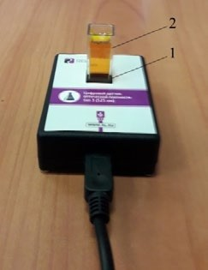
различный диапазон измерений от –40 до +180 ◦С . Тех- нические характеристики датчика указаны в инструкции по эксплуатации .
Датчик температуры термопарный предназначен для измерения температур до 900 ◦С . Используется при выполнении работ, связанных с измерением температур пламени, плавления и разложения веществ .
Датчик оптической плотности (колориметр) – предназначен для измерения оптической плотности окрашенных растворов (рис. 1) . Используется при изуче- нии тем «Растворы», «Скорость химических реакций», определении концентрации окрашенных ионов или соединений
Рис. 1. Датчик оптиче
ской плотности: 1 — В комплект входят датчики с различной длиной волн по- гнездо для кюветы; 2 — лупроводниковых источников света: 465 и 525 нм . Объ- кювета для исследуемого ём кюветы составляет 4 мл, длина оптического пути —
вещества 10 мм .

-

Датчик рН предназначен для измерения водородного показателя (рН) . В настоящее время в школу поступают комбинированные датчики, совмещающие в себе стеклянный электрод с электродом сравнения, что делает работу по измерению водородного показателя более комфортной . Диапазон измерений рН от 0―14 . Используется для измерения водородного показателя водных растворов в различ- ных исследованиях объектов окружающей среды .
Датчик электропроводности предназначен для измерения удельной электро- проводности жидкостей, в том числе и водных растворов веществ . Применяется при изучении теории электролитической диссоциации, характеристик водных растворов .
Датчик хлорид-ионов используется для количественного определения содер- жания ионов хлора в водных растворах, почве, продуктах питания . К датчику под- ключается ионоселективный электрод (ИСЭ) (рабочий электрод), потенциал кото- рого зависит от концентрации определяемого иона, в данном случае от концентра- ции анионов Cl– . Потенциал ИСЭ определяют относительно электрода сравнения, как правило, хлорсеребряного .
На рисунке 2 показана общая схема использования ИСЭ для количественного определения концентрации (активности2) различных ионов: Cl–, NO–, NH+, Ca2+ . Основной компонент любого ИСЭ — мембрана, которая разделяет внутренний раствор с постоян- ной концентрацией определяемого иона и исследуемый раствор, а также служит сред- ством электролитического контакта между ними . Мембрана обладает ионообменными свойствами, причём проницаемость её к ионам разного типа различна .
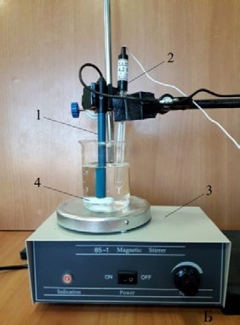
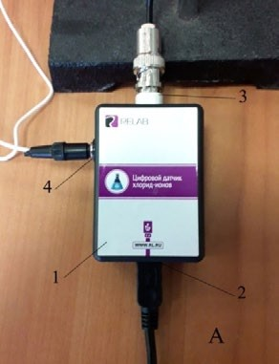
Рис. 2. Установка для определения концентрации (активности) хлорид-ионов в растворе . А: 1 — корпус датчика для определения Cl–-ионов; 2 — разъём Micro USB для подключения к компьютеру; 3 — разъём BNC для подключения рабочего электрода; 4 — разъём для подключения электрода сравнения .
Б: 1 —ионосе- лективный электрод (рабочий электрод); 2 — электрод сравне- ния (хлорсеребряный электрод); 3 — магнитная мешалка; 4 — якорь магнитной мешалки
Запрещается трогать мембрану электрода пальцами и приводить её в соприкоснове- ние с твёрдыми поверхностями . При хранении ИСЭ чувствительная часть датчика (мем- брана) должна быть защищена специальным колпачком . Не допускается использовать электроды с полимерной мембраной в средах, содержащих летучие вещества или орга- нические растворители . Не следует использовать ИСЭ в сильных окислителях . Длительное нахождение ИСЭ в растворах крепких кислот или щелочей приводит к резкому и не- обратимому сокращению срока службы электрода .

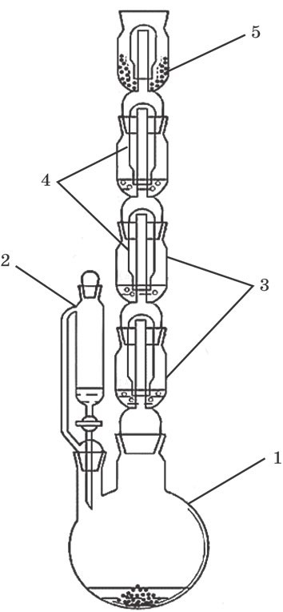
Справочник
Датчик нитрат-ионов предназначен для количественного определения нитратов в раз- личных объектах окружающей среды: воде, овощах, фруктах, колбасных изделиях и т . д .
Микроскоп цифровой предназначен для из- учения формы кристаллов и наблюдения за ростом кристаллов .
Аппарат для проведения химических ре- акций (АПХР) предназначен для получения и демонстрации свойств токсичных паров и газов . Эти вещества получаются в колбе- реакторе, и при нагревании (или без нагрева- ния) газообразные вещества проходят через поглотительные ёмкости (насадки) с раство- рами реагентов, вступают с ними в реакцию (рис. 3) . Избыток газа поглощается жидкими и твёрдыми реагентами, а также активиро- ванным углём . Аппарат чаще всего использу- ют для получения и демонстрации свойств
хлора, сероводорода .
Рис. 3. Аппарат для проведения химических ре- акций (АПХР): 1 — двугорлая колба-реактор;
2 — делительная воронка для работы с токсич- ными веществами, позволяет добавлять необхо- димое количество жидкого реагента в реакцион- ную смесь, не допуская разгерметизации прибо- ра; 3 — ёмкости (насадки) для жидких реагентов (поглотителей); 4 — колпаки; 5 — ёмкость (насадка) для сыпучих реагентов
При правильной эксплуатации прибора демонстрация становится удобной и безопасной . На проведение опытов тратится около 3―6 мин . Хорошая визуальность является преимуществом этого прибора . Так как при демонстрации одновременно проходят несколько реакций, важно правильно организовать наблюдения учащимися за протекающими процессами . Целесообразно записать на доске названия или формулы реагентов, находящихся в поглотительных склянках . По окончании опыта нужно сравнить исходные растворы веществ и результаты их превращений . АПХР можно применять на разных этапах обучения – при изучении нового материа- ла, повторении и закреплении, обобщении и систематизации знаний учащихся . В зависи- мости от профиля обучаемых, целей урока, уровня знания учащихся возможны различные варианты постановки эксперимента и выбора реагирующих веществ . Однако при изучении свойств веществ не следует ограничиваться только экспериментом с использованием АПХР . Многие дидактические цели могут быть достигнуты только демонстрацией опытов в традиционной форме .
Применение АПХР не ограничивается вышеописанным экспериментом . Прибор удоб- но применять при демонстрации свойств диоксида азота (IV), метиламина, брома, при фракционной перегонки нефти . В целях экономии времени его можно использовать при изучении свойств углекислого газа . АПХР подходит для получения безводной азотной кислоты, бромбензола, нитробензола и других соединений .
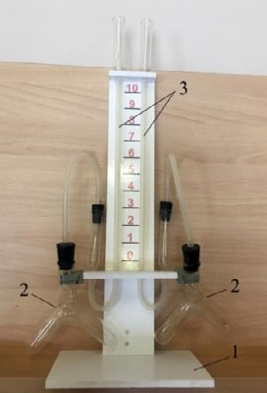
Прибор для демонстрации зависимости скоро- сти химических реакций от различных факторов используют при изучении темы «Скорость химической
реакции» и теплового эффекта химических реакций .
Прибор даёт возможность экспериментально исследо- вать влияние на скорость химических реакций следую- щих факторов: природы реагирующих веществ, кон- центрации реагирующих веществ, площади границы раздела фаз в гетерогенных системах (поверхности со- прикосновения между реагирующими веществами), температуры, катализатора, ингибитора .
Рис. 4. Прибор для демонстрации зависимости скорости химических реакций от различных факторов: 1 — подстав- ка; 2 — сосуды Ландольта; 3 — манометрические трубки
Справочник
Прибор состоит из подставки, на которой закреплены две манометрические трубки, которые соединяются с сосудами Ландольта с помощью пластиковой трубки с пробками (рис. 5) . Между манометрическими трубками на панели нанесена шкала для наблюдения уровня жидкости в трубках . Окрашенной жидкостью может быть раствор любого красителя в воде .
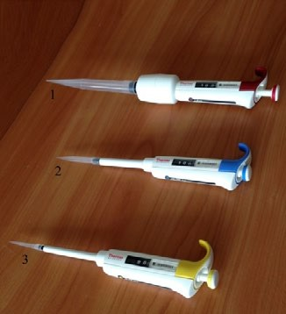
Справочник

Пипетка-дозатор — приспособление, исполь- зуемое в лаборатории для отмеривания опреде- лённого объёма жидкости . Пипетки выпускаются переменного и постоянного объёма . В комплек- ты оборудования для медицинских классов вхо- дят удобные пипетки-дозаторы одноканальные, позволяющие настроить необходимый объём от- бираемой жидкости в трёх различных диапазо- нах (рис. 6) . Использование современных техно- логий и цветовой кодировки диапазона дозиро- вания даёт возможность качественно, точно, безопасно выполнять пипетирование . Пипетки имеют сменные пластиковые наконечники .
Рис. 5. Пипетки дозаторы одноканальные переменного объёма: 1 — 110 мл; 2 — 100―1000 мкл; 3 — 10―100 мкл .

Справочник
Баня комбинированная предназначена для нагрева стеклянных и фарфоровых сосудов, когда требуется создать вокруг нагреваемого сосуда равномерное темпера- турное поле, избежать использования открытого пламени и раскалённой электриче- ской спирали (рис. 7) . Корпус комбинированной бани сделан из алюминия . Жид- костная часть комбинированной бани закрывается кольцами различного диаметра .

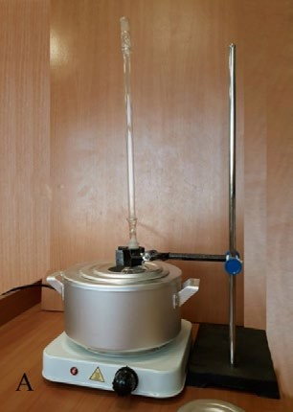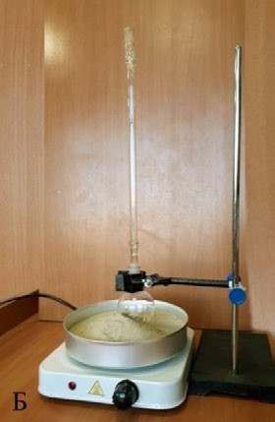
Рис. 6. Баня комбинированная лабораторная . А — водяная баня . Б — песчаная баня

Для нагревания сосудов до 100 ◦С в качестве теплоносителя используют воду, когда тре- буется создать более высокую температуру применяют солевые растворы . Теплоносителем может быть глицерин . Он обеспечивает интервал температур от 60 до 180 ◦С . Выше этой температуры глицерин начинает разлагаться и дымить . Для нагревания до более высоких температур используют цилиндровое масло или силиконовое . Более безопасно использо- вать для наполнения бань сухой мелкозернистый песок . Однако песочные бани прогрева- ются неравномерно . В состав комплекта входит сито для просеивания речного песка .
Источником тепла для комбинированной бани являются электрические плитки с за- крытой спиралью .

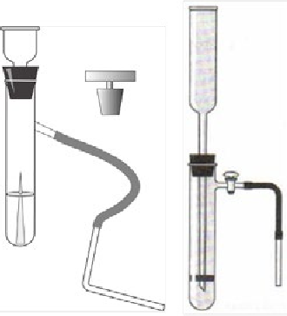 Прибор для получения газов используется для получения небольших количеств газов: водорода, кислорода (из пероксида водорода), углекислого газа .
Рис. 7. Прибор для получения и собирания газов

5. ФОРМЫ АТТЕСТАЦИИ

Как форма аттестации используется лабораторный практикум.
Практическая или лабораторная работа – достаточно необычная форма контроля, она требует от учащихся не только наличия знаний, но еще и умений применять эти знания в новых ситуациях, сообразительности. Лабораторная работа активизирует познавательную деятельность учащихся, т.к. от работы с ручкой и тетрадью ребята переходят к работе с реальными предметами. Тогда и задания выполняются легче и охотнее. При этом, каждая лабораторная работа преследует какую-либо цель, именно по достижению этой цели (или её опровержению), можно судить о результативности усвоения знаний.
Оценочные материалы Тесты, викторины.
Начало года – оценка первичных заний
Середина года оценка работ практических
Конец года защита проекта

Уровень качества освоения образовательной программы | Количество учащихся, (чел.) | Процентное соотношение,
Минимальный уровень (1,2,3, 4)
Средний уровень (5,6,7,8) | -
Максимальный уровень (9, 10) | -

6. СПИСОК ИНФОРМАЦИОННЫХ ИСТОЧНИКОВ
Для педагога
- Энциклопедия для детей. Том 17. Химия. «АВАНТА», М., 2003
- Занимательные задания и эффектные опыты по химии. Б.Д.Степин, Л.Ю.Аликберова. «ДРОФА», М., 2002
- Книга по химии для домашнего чтения. Б.Д.Степин, Л.Ю.Аликберова. «ХИМИЯ», М., 1995
- Занимательные опыты по химии. В.Н.Алексинский. «ПРОСВЕЩЕНИЕ», М., 1995
- Профильное обучение. Элективные курсы. Химия для гуманитариев 10, 11 классы. Составитель Н. В. Ширшина. Изд-во «Учитель», Волгоград, 2006.
- Нетрадиционные уроки. Химия 8-11 классы. Изд-во «Учитель», Волгоград, 2004.
- Химия. Проектная деятельность учащихся. Составитель Н. В. Ширшина. Изд-во «Учитель», Волгоград, 2007.
- Химия в быту. А. М. Юдин, В. Н. Сучков. М. «Химия», 1981.
- Химия вокруг нас. Ю. Н. Кукушкин. М., «Высшая школа», 1992.
- http://hemi.wallst.ru/ - Экспериментальный учебник по общей химии для 8-11 классов.
- http://www.en.edu.ru/ – Естественно-научный образовательный портал.
- http://www.alhimik.ru/ - АЛХИМИК.
- http://www.chemistry.narod.ru/ - Мир Химии. Качественные реакции и получение веществ, примеры. Справочные таблицы. Известные ученые - химики.
- http://chemistry.r2.ru/ – Химия для школьников.
- http://college.ru/chemistry/index.php - Открытый колледж: химия. http://grokhovs.chat.ru/chemhist.html - Всеобщая история химии. Возникновение и развитие химии с древнейших времен до XVII века.
- http://www.bolshe.ru/book/id=240 - Возникновение и развитие науки химии.
Для учащихся Дополнительный
- Кукушкин Ю.Н. Химия вокруг нас. – М., 1992.
- Ольгин О. Опыты без взрывов. – М., 1986.
- Пичугина Г.В. Химия и повседневная жизнь человека. – М., 2006.
- Юдин А.М., Сучков В.Н. Химия в быту. – М., 1985.
- Юдин А.М., Сучков В.Н., Коростелин Ю.А. Химия вокруг нас. – М., 1987.

Приложение 1

Календарно- тематическое планирование

№ п\п | Название раздела, темы | Количество часов
1 | Вводное занятие | 1
2 | Знакомство с лабораторным оборудованием | 1
3 | Нагревательные приборы и пользование ими. | 1
4 | Взвешивание, фильтрование и перегонка | 1
5 | Выпаривание и кристаллизация | 1
6 | Основные приемы работы с твердыми, жидкими, газообразными веществами | 1
7 | Основные приемы работы с твердыми, жидкими, газообразными веществами | 1
8 | Приготовление растворов в химической лаборатории и в быту | 1
9 | Занимательные опыты по теме: Приёмы обращения с веществами и оборудованием | 1
10 | Химия в природе. | 1
11 | Самое удивительное на планете вещество-вода | 1
12 | Занимательные опыты по теме: «Химические реакции вокруг нас». | 1
13 | Занимательные опыты по теме: «Химические реакции вокруг нас». | 1
14 | Стирка по-научному | 1
15 | Урок чистоты и здоровья | 1
16 | Салон красоты | 1
17 | Химия в кастрюльке | 1
18 | Химия в консервной банке | 1
19 | Всегда ли права реклама? | 1
20 | Химические секреты дачника | 1
21 | Химия в быту | 1
22 | Техника безопасности обращения с бытовыми химикатами | 1
23 | Вам поможет химия | 1
24 | Обзор профессий, требующих знания химии | 1
25 | Агрономы, овощеводы, цветоводы. | 1
26 | Медицинские работники. | 1
27 | Кто готовит для нас продукты питания? | 1
28 | История химии | 1
29 | Галерея великих химиков | 1
30 | Химия на службе правосудия | 1
31 | Химия на службе правосудия | 1
32 | Химия и прогресс человечества | 1
33 | История химии | 1
34 | Итоговое занятие | 1
Итого часов |  | 34

